Bund
Week
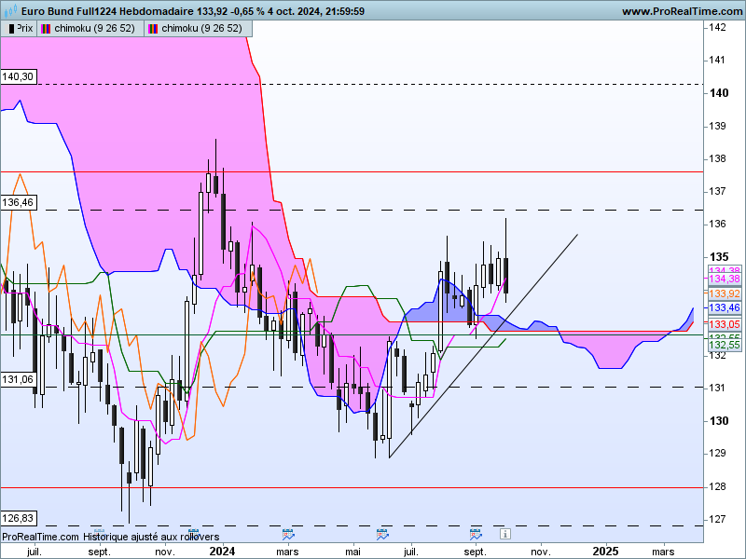

La phase de dérive latérale se poursuit. Comme je l’ai déjà indiqué, cette dernière cadre le contrat Bund entre 128.02 et 137.64 avec une zone d’équilibre située sur 132.90. Dans l’analyse en nuage, ce point de 132.90 sera probablement le plus pertinent. En effet la position des cours par rapport à ce niveau permettra d’envisager une hausse sur 137.64 ou une baisse sur 128.02.
La mèche haute de la dernière bougie montre une hausse sur 136.20 avant un retournement des prix. Cette bougie renforce l’idée d’indécision développée lors des précédentes analyses. Cette incertitude se caractérise par une alternance des couleurs des chandelles.
Mais le plus important dans cette alternance, c’est qu’elle se développe au-dessus de 132.90. Cela signifie que pour le moment le biais positif évoqué en dépassement du point d’équilibre n’est pas remis en question.

DAY
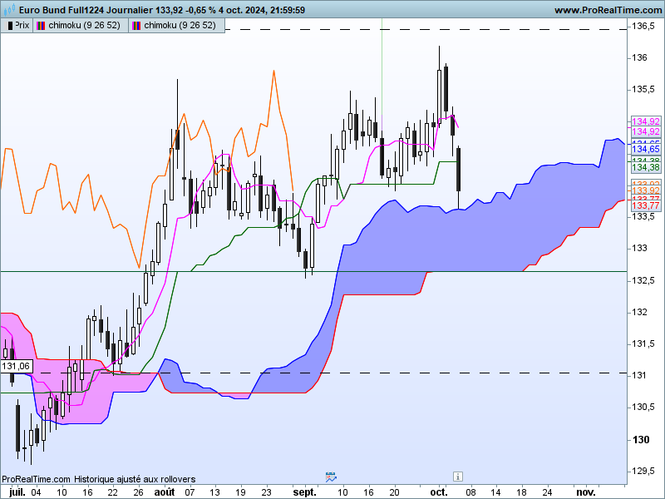

Le retournement des prix a vu le contrat revenir sur son nuage. La borne haute de ce dernier a servi de support et l’ombre basse montre un léger rebond des prix.
Le nuage est croissant et les cours se maintiennent au-dessus. La LS quant à elle est arrivée sur ses prix. Elle passera cet obstacle qu’en clôture sous 132.65. Le plat de SSB future se situe lui aussi sur 132.65. Ces obstacles devraient renforcer le point d’équilibre de moyen terme de 132.90 et bloquer la poursuite de la baisse.
Les trois chandeliers noirs successifs, sont généralement le signale d’un retournement de marché. Les écarts entre les clôtures J-1 et les ouvertures J montre que les acheteurs sont absents dès le début de la séance. Ces derniers devraient chercher des points d’entrée opportuns et pourraient agir entre 132.90 ou à l’approche la ligne de cou de 132.65 du double top irrégulier.

CONCLUSION : La baisse des prix de la semaine a rapproché le marché de son point d’équilibre de moyen terme de 132.90. Une poursuite de la baisse sur le court terme trouvera en 132.65 un niveau de support solide matérialisé par un plat de SSB et une barrière de prix au niveau de la LS. Le biais positif actuel limite la baisse à cette zone comprise entre 132.90 et 132.65.

ATTAL JEAN-LUC

TS (mauve) = plus haut + plus bas sur les 9 dernières périodes
2

KS (vert) = plus haut + plus bas sur les 26 dernières périodes
2

LS (orange) = clôture décalée de 26 périodes en arrière

SSA (bordure du nuage) = TS + KS projetée 26 périodes en avant
2

SSB (bordure opposée du nuage) = plus haut + plus bas sur les 52 dernières
2

périodes, projetées 26 périodes en avant

Unités de temps :

W: weekly

D: daily

H4: base 4 heures

H1 : base horaire

30M : base 30 minutes

